# **【GAD翻译馆】视频教学！如何画出可爱的动作**

链接：<http://gad.qq.com/article/detail/270585>

[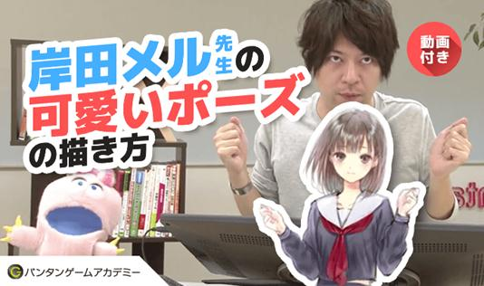](https://ichi-up.net/_images/ab8b8865/content_vantan_kishidamel_02.png)

本文为大家带来的的是，承担了工作室系列的角色设计以及动画《花开伊吕波》的角色设计原案，并且在《BLUE REFLECTION 幻舞少女之剑》中担任角色设计以及监修的插画家**岸田梅尔老师所展示的画法技巧**。

大家都说在一座以培养游戏、漫画以及动画声优而出名的学校，班丹游戏学院里，有着他一边作画一边进行现场技法解说的教材。

我们自然是无法给大家分享只能在班丹游戏学院中使用的教材，但是本篇文章中就特别为大家带来岸田梅尔老师所传授的《可爱动作的画法》，并且配上相应的画法解说以及可爱动作的绘画视频教程。

**▼目录**

可爱动作的画法

[1. 从腰部开始](https://ichi-up.net/2017/kishida_mel_vantan" \l "1. %E8%85%B0%E3%81%8B%E3%82%89%E6%8F%8F%E3%81%8F)

[2. 偏移重心](https://ichi-up.net/2017/kishida_mel_vantan" \l "2. %E9%87%8D%E5%BF%83%E3%82%92%E3%81%9A%E3%82%89%E3%81%99)

[3. 女孩子的形态=动作向内伸展](https://ichi-up.net/2017/kishida_mel_vantan" \l "3. %E5%A5%B3%E3%81%AE%E5%AD%90%E3%82%89%E3%81%97%E3%81%95=%E5%86%85%E5%90%91%E3%81%8D%EF%BC%81)

[4. 更像女孩子的肩膀与手](https://ichi-up.net/2017/kishida_mel_vantan" \l "4. %E5%A5%B3%E3%81%AE%E5%AD%90%E3%82%89%E3%81%97%E3%81%84%E8%82%A9%E3%81%A8%E6%89%8B%E3%81%A7%E4%BB%95%E4%B8%8A%E3%81%92%E3%82%8B)

秘藏的视频大公开！

## 可爱动作的画法

### 1. 从腰部开始

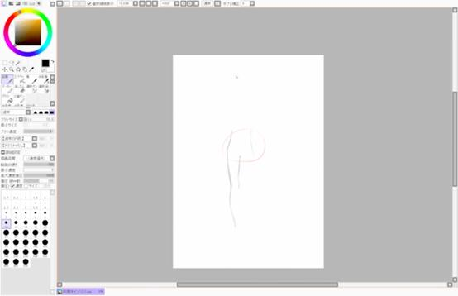

**岸田老师**：经常会有人觉得非常吃惊，但是我一般都是会从腰部开始作画。

**笔者**：这确实是一个不可思议的画法呢！

根据老师的说法，人在站立的时候，重心一般会在肚脐的部分。从腰部周围开始画的时候可以更好地抓住整体的平衡。对于很多从头部开始作画并且经常把握不住平衡性的人，我个人非常推荐这个方法。

### 2. 偏移重心

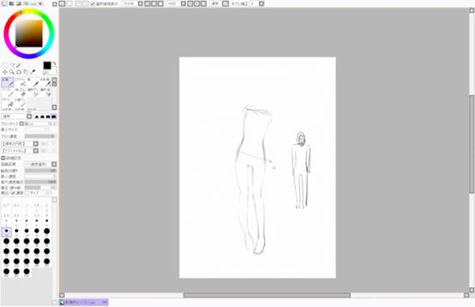

**岸田**：人类的身体是存在重心的。所以一般来说并不会存在像体检时那样完全直立（上图右侧）的情况。在自然站立时候，重心一定是偏移到一个特定的脚上的。因此腰部也是会有一定的倾斜的。所以我们在腰部加入一些倾斜后会显得更加自然。

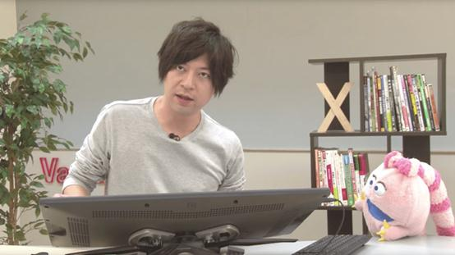

**岸田**：因为腰部倾斜了，上半身也会随着倾斜。但是如果是向同一个方向倾斜的话，就会看上去像是要跌倒了一样。

**笔者**：确实如此。

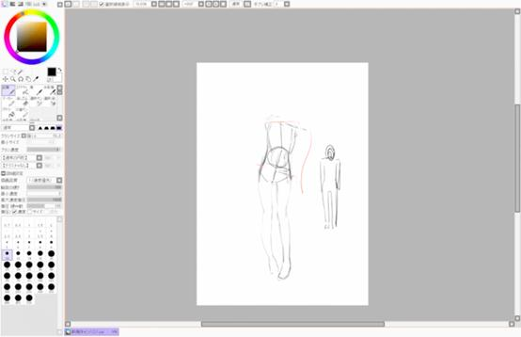

**岸田**：虽然，人们为了取得平衡，上半身一般会不自觉的向反方向倾斜。所以这次我们将肩膀的位置向反方向倾斜。

**笔者**：原来如此！

### 3. 女孩子的形态=动作向内伸展

### 岸田：接下来进行手臂部分的作画，例如我们以这样的形式来表现......

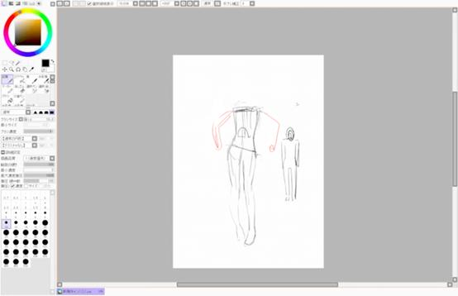

**岸田**：是不是显得一点都不可爱呢？

**笔者**：完全不可爱！

**岸田**：对吧！这个时候，我们将腋下进行收缩，就会变成这样。

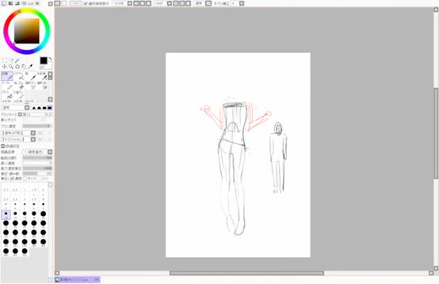

**笔者**：这样就好很多了！

**岸田**：是不是体现出了一种女孩子的感觉呢？像这样将手臂向内侧伸展，膝盖也向内伸展，可以更好地体现出女性的感觉。

相反，如果是想表现出活泼女孩的印象时，可以稍微向外伸展一些。

### 4. 更像女孩子的肩膀与手

### 岸田：女孩子的肩膀会比较小且窄，所以可以往这个方向进行。

[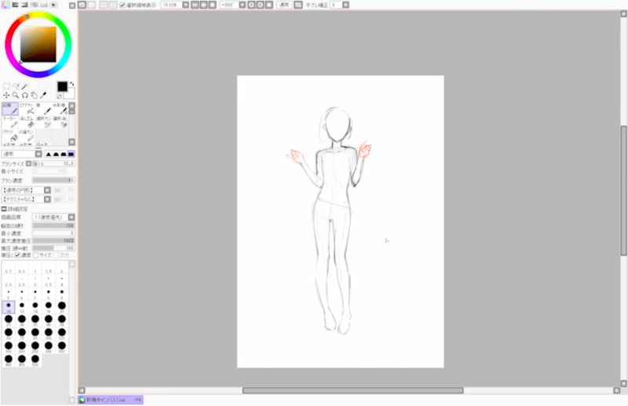](https://ichi-up.net/_images/a7ad4ccc/content_06.png)

**岸田**：另外，手臂可以轻轻地握起来。

在战斗场景中一般会全力握住拳头，但是女孩子像这样握住拳头的话会显得有写奇怪吧？

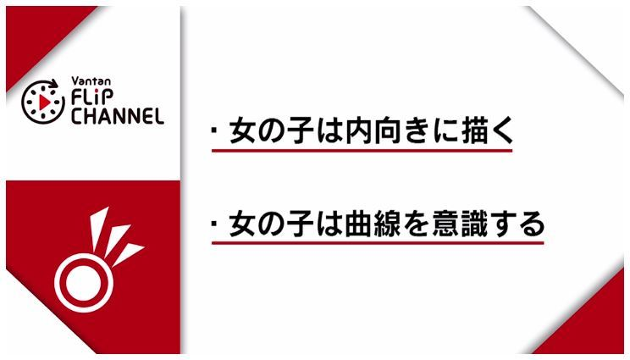

**岸田**：像上图这样，在画可爱的女孩子时，我们需要一边注意向内伸展一边注意女孩子的身体曲线。

**笔者：**那可爱动作的画法到这里就结束了呢！

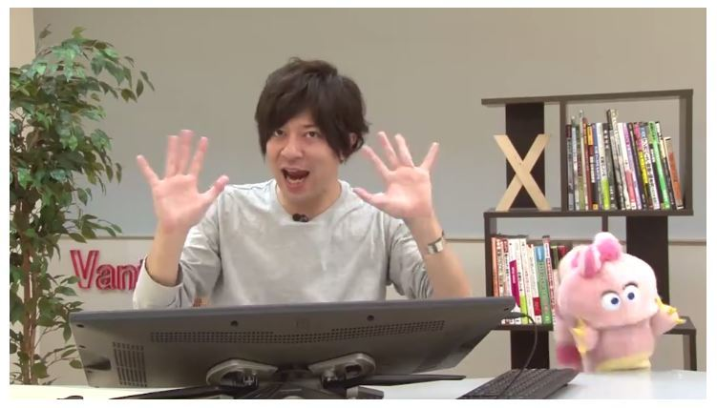

**岸田**：下次再见！

## 秘藏的视频、大公开！

以上就是岸田梅尔老师为大家带来的《如何画出可爱动作》的全部内容。

并且，这次我们也特别公开了相关视频！

关于《如何画出可爱动作》的内容，使用11分钟的视频来完全呈现！